**TP Inteligencia artificial**

1) La inteligencia artificial es una disciplina y un conjunto de capacidades cognoscitivas e intelectuales expresadas por sistemas informáticos o combinaciones de algoritmos cuyo propósito es la creación de máquinas que imiten la inteligencia humana para realizar tareas, y que pueden mejorar cuan más información recopilan.

El aprendizaje automático es el subcampo de las ciencias de la computación y una rama de la inteligencia artificial, cuyo objetivo es desarrollar técnicas que permitan que las computadoras aprendan.

El aprendizaje profundo es un conjunto de algoritmos de aprendizaje automático que intenta modelar abstracciones de alto nivel en datos usando arquitecturas computacionales que admiten transformaciones no lineales múltiples e iterativas de datos expresados en forma matricial o tensorial.

2) Chat-GPT, Dall-E. Funcionan usando muestras del internet e interpretándolas mediante modelos así poder comprender la información y poder procesarla para nuestras necesidades.

3) Árbol de decisión: Algoritmo de aprendizaje supervisado no paramétrico, usado para tareas de clasificación y regresión.

Random Forest: Algoritmo de uso común que combina las salidas de múltiples arboles de decisión para alcanzar un solo resultado.

Regresión lineal: Algoritmo de aprendizaje supervisado que se refiere a la predicción de un objetivo numérico.

Support Vector Machines-SVM: Conjunto de algoritmos de aprendizaje supervisado que busca un hiperplano que separe de forma óptima a los puntos de una clase de otra, para ser proyectados a un espacio de dimensionalidad superior.

4) Las redes neuronales son un modelo computacional que consiste en un conjunto de unidades, llamadas neuronas artificiales, conectadas entre sí para transmitirse señales. Está compuesta por 3 capas:

**Capa de entrada**: Constituida por aquellas neuronas que introducen los patrones de entrada en la red

**Capa/s ocultas**: Formada por aquellas neuronas cuyas entradas provienen de capas anteriores y cuyas salidas pasan a neuronas de capas posteriores

**Capa de salida**: Proporciona el resultado final de todo el procesamiento

5) El aprendizaje supervisado es un tipo de aprendizaje donde se entrena a un modelo de *machine learning* usando ejemplos. Se le da al modelo datos junto con los resultados correspondientes para que el modelo las asocie.

El aprendizaje no supervisado es donde en vez de usar ejemplos se usan conjuntos de datos con el fin de descubrir patrones.

6) Keras es una biblioteca de Redes Neuronales de Código Abierto que facilita la creación de capas para las redes neuronales o la configuración de arquitecturas compleja.

Tensor-flow es una herramienta que ayuda a gestionar e implementar procesos de aprendizaje automático. Permite el entrenamiento y la implementación de un modelo de forma fácil en cualquier plataforma.

7) La experiencia de usuario es bastante intuitiva y divertida de utilizar

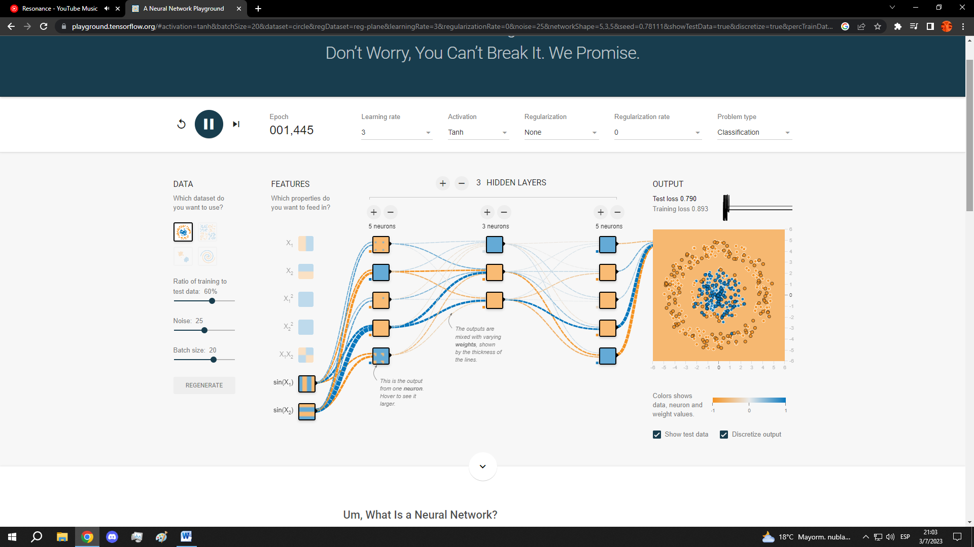

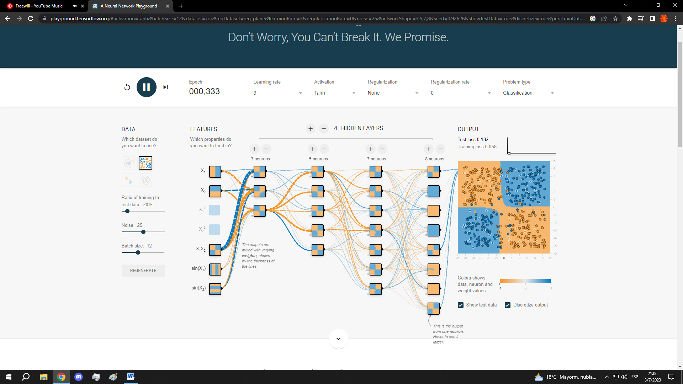

8) Google: Ha desarrollado y perfeccionado su IA para la comprensión del lenguaje natural y, en consecuencia, la experiencia de usuario. Funciona mediante una combinación de tecnologías de aprendizaje automático, procesamiento del lenguaje natural y visión por ordenador.

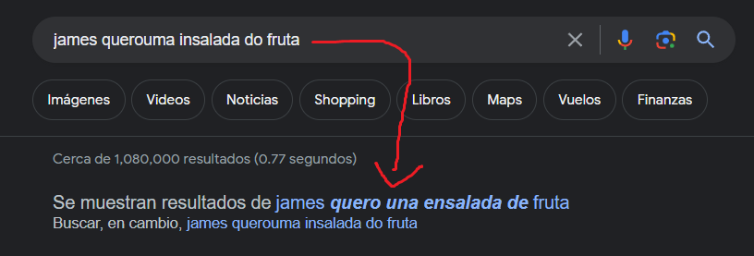

OpenAI: Desarrollador de ChatGPT-4, una IA con la cual se pueden entablar cualquier tipo de conversaciones. Funciona utilizando un dataset masivo mediante una red de aprendizaje profundo.

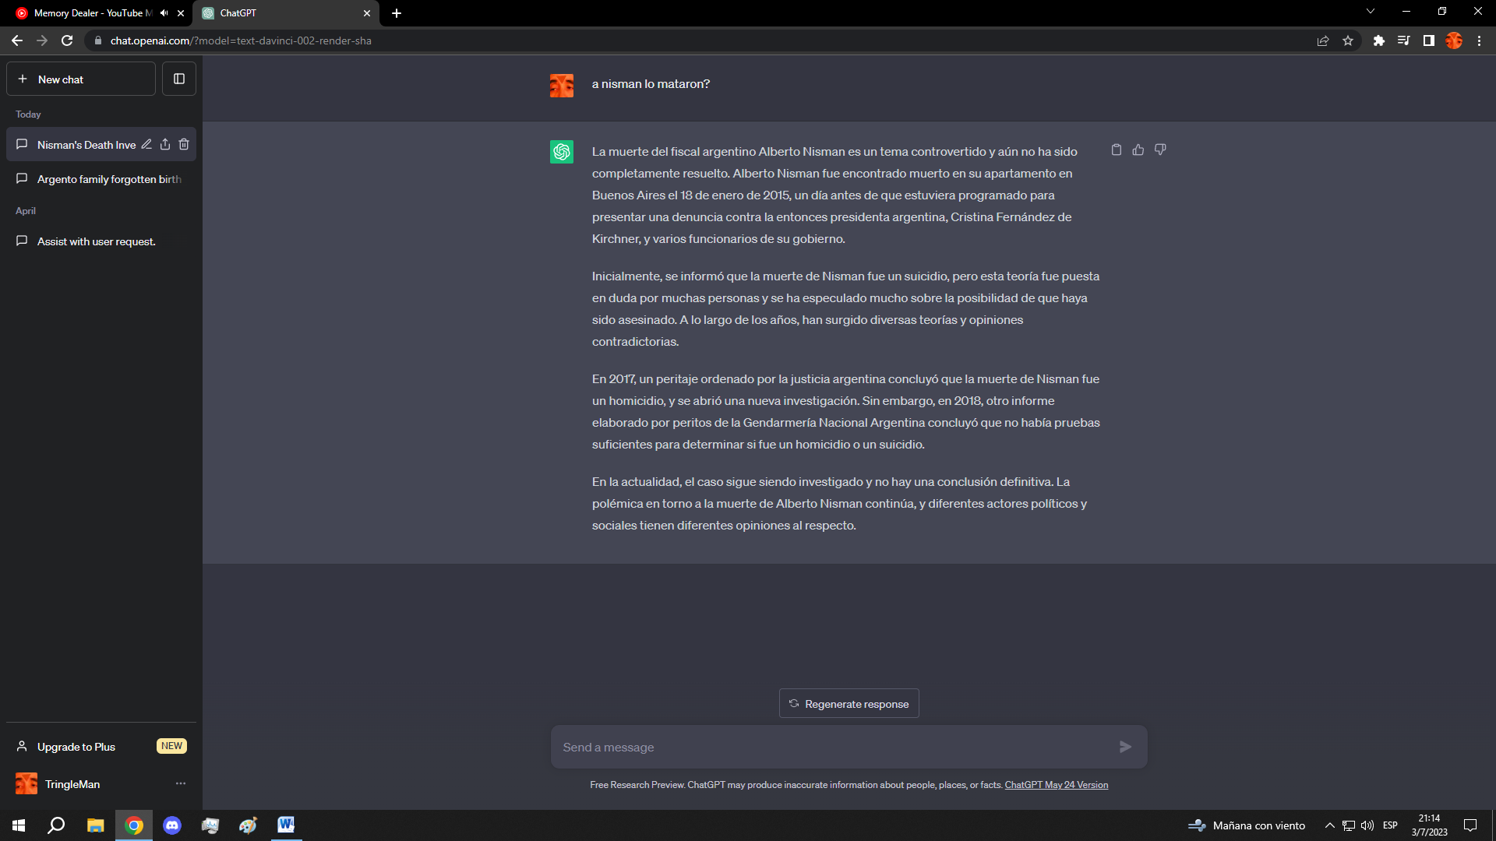

Duolingo: Aplicación para aprender otros idiomas, se ha expandido con una nueva suscripción que le da a sus usuarios conversaciones generadas por IA, usando una red neuronal propia. 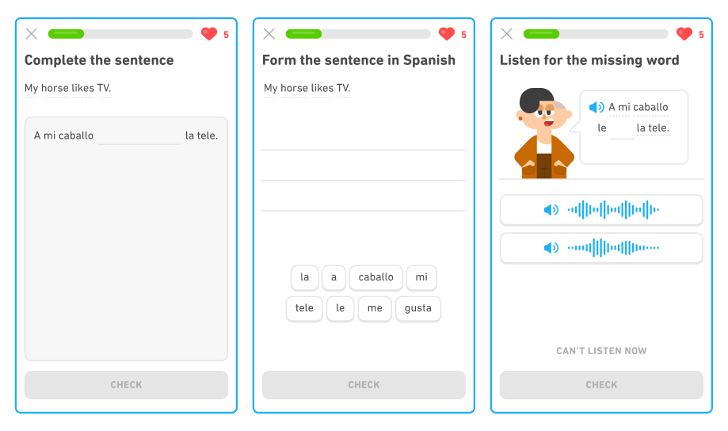

9) La conclusión es que la IA está para remplazar cualquier trabajo tedioso o repetitivo, que puede ser utilizado en cualquier rubro donde se necesite comprender y transmitir información de una forma más eficiente y sencilla. Además, puede reemplazar una gran cantidad de trabajos en prácticamente cualquier rubro en donde se enfoque la utilización de la misma (autos, medicina, etc).